BAB I
PENDAHULUAN
1.1 LATAR BELAKANG
Pelaksanaan pembelajaran yang aktif ,inovatif, kreatif, efektif dan menyenangkan (PAIKEM) baik yang akan dilaksanakan di dalam maupun di luar kelas diperlukan persiapan yang matang oleh pendidik semua mata pelajaran.Persiapan yang dimaksud adalah Rencana Pelaksanaan Pembelajaran (RPP) merupakan skenario dalam pembelajaran.Dalam penyusunan RPP seorang pendidik perlu memperhatikan pendekatan dan metode jenis apa yang akan dipilih dan dipakai dalam Proses Belajar Mengajar (PBM). Pemilihan suatu pendekatan dan metode tentu harus disesuaikan dengan tujuan pembelajaran dan sifat materi yang akan menjadi pembelajaran.Pada hakikatnya tidak pernah terjadi satu materi pelajaran disajikan dengan menggunakan hanya satu metode.Pembelajaran dengan menggunakan banyak metode akan menunjang pencapaian tujuan pembelajaran yang lebih bermakna(Rustaman,2003:107).Hal ini dilakukan agar tujuan pembelajaran yang telah disusun dapat tercapai dengan baik.
Berbicara tentang pembelajaran Biologi,yang objek belajarnya adalah makhluk hidup dan interaksi dengan lingkungannya.Agar PBM Biologi dapat terlaksana dengan baik,maka seorang pendidik harus mengetahui dan mempersiapkan strategi yang akan dipakai saat PBM berlangsung.Seorang pendidik mata pelajaran Biologi harus dapat memberikan pengalaman belajar yang baik dan bermakna bagi peserta didiknya untuk tiap sub pokok bahasan materi Biologi yang akan diajarkan.Sehingga pelajaran Biologi yang selama ini umumnya dikenal dengan “pelajaran yang membosankan dan pelajaran Biologi tidak beda dengan pelajaran sejarah”,dapat diubah paradigma peserta didik yang demikian menjadi belajar biologi merupakan belajar tentang makhluk hidup dan fenomenanya yang perlu dikaji dan dipelajari dengan menyenangkan dan bermakna. Hal ini menjadi tugas utama dan mulia bagi pendidik Biologi untuk membuat inovasi dalam pembelajaran Biologi dengan memperhatikan metode dan pendekatan yang akan dipilih dan digunakan setiap akan melaksanakan PBM. Karena ilmu tentang makhluk hidup telah terdapat di alam sekitar kita dan manusia tinggal mempelajarinya.

1.2 RUMUSAN MASALAH
Dari latar belakang di atas dapat dirumuskan masalah sebagai berikut:
- Jelaskan Definisi Metode, pendekatan ,kedudukan metode dalam pengajaran dan faktor-faktor yang mempengaruhi pemilihan dalam pembelajaran!
- Sebutkan dan jelaskan metode dan pendekatan dalam Pembelajaran Biologi!
- Jelaskan kelebihan dan kekurangan dari masing-masing metode dan pendekatan!
- Jelaskan rencana penggunaan pendekatan konseptual dengan metode ceramah, diskusi, penugasan, eksperimen dan demonstrasi dalam konsep fotosintesis pada tumbuhan Hydrilla verticillata!
1.3 TUJUAN
Dari rumusan masalah di atas dapat diketahui tujuan pembuatan makalah ini adalah:
- Mendefinisikan Metode,pendekatan, kedudukan metode dalam pengajaran,dan faktor-faktor yang mempengaruhi pemilihan dalam pembelajaran;
- Meyebutkan dan menjelaskan metode dan pendekatan dalam pembelajaran Biologi;
- Menjelaskan kelebihan dan kekurangan dari masing-masing metode dan pendekatan;
- Menjelaskan rencana penggunaan pendekatan konseptual dengan metode ceramah, diskusi, penugasan, eksperimen dan demonstrasi dalam konsep fotosintesis pada tumbuhan Hydrilla verticillata.

BAB II
PEMBAHASAN
2.1 Definisi metode,pendekatan, kedudukan metode dalam pengajaran dan faktor-faktor yang perlu diperhatikan dalam pemilihan metode
2.1.1 Definisi Metode dan kedudukan metode dalam pengajaran
Metode dibedakan dari pendekatan.Pendekatan(approach) lebih menekankan pada strategi dalam perencanaan,sedangkan metode(method) lebih menekakankan pada teknik pelaksanaannya.(Rustaman,2003:107)
Pendekatan adalah konsep dasar yang mewadahi, menginsipirasi, menguatkan, dan melatari metode pembelajaran dengan cakupan teoretis tertentu. Metode pembelajaran adalah prosedur, urutan, langkah-langkah, dan cara yang digunakan guru dalam pencapaian tujuan pembelajaran.
Dapat dikatakan bahwa metode pembelajaran merupakan jabaran dari pendekatan. Satu pendekatan dapat dijabarkan ke dalam berbagai metode pembelajaran. Dapat pula dikatakan bahwa metode adalah prosedur pembelajaran yang difokuskan ke pencapaian tujuan. http://wijayalabs.blogdetik.com/2009/04/11/apa-sich-bedanya-model-strategi-pendekatan-metode-dan-teknik-pembelajaran/
Metode adalah cara yang digunakan oleh guru dalam melaksanakan kegiatan belajar mengajar di kelas sebagai upaya untuk mencapai tujuan pembelajaran yang telah ditetapkan.(Http://Martiningsih.blogspot.com/2007/12/macam-macam-metode pembelajaran.html)
Dari beberapa pengertian di atas dapat disimpulkan antara metode dan pendekatan tidak dapat dipisahkan karena pendekatan merupakan perencanaan/planning atau dapat dikatakan pendekatan merupakan server dari pelaksanaan pembelajaran.Sedangkan metode merupakan teknik untuk merealisasikan pendekatan yang akan dipakai dalam pembelajaran.
Adapun kedudukan metode dalam belajar mengajar:
- Metode sebagai alat motivasi Ekstrinsik
Sebagai salah satu komponen pengajaran,metode menempati peranan yang tidak kalah pentingnya dari komponen lainnya dalam kegiatan belajar mengajar.Tidak ada satu pun kegiatan belajar mengajar yang tidak menggunakan metode pengajar.Ini berarti guru memahami benar kedudukan metode sebagai alat motivasi ekstrinsik dalam kegiatan belajar mengajar.Motivasi ekstrinsik menurut Sardiman A.M dalam Djamarah(2010:73) adalah motif-motif yang aktif dan berfungsinya,karena adanya perangsang dari luar.Karena itu,metode berfungsi sebagai alat perangsang dari luar yang dapat membangkitkan belajar seseorang.
Hal-hal yang perlu diperhatikan oleh guru dalam penentuan metode adalah:
- Kesesuaian dengan kondisi dan suasana kelas
- Kapasitas siswa
- Tujuan instruksional merupakan pedoman mutlak dalam pemilihan metode
- Penentuan tujuan (Djamarah 2010:73)
Dari uraian di atas yang menjelaskan metode sebagai alat motivasi ekstrinsik memang tepat,hal ini dikarenakan dalam kegiatan belajar mengajar(KBM),tidak mungkin seorang guru hanya menggunakan satu metode saja,tetapi dalam KBM sebaiknya seorang guru menggunakan multiple method dengan memperhatikan kesesuaian dan ketepatan dengan materi pelajaran Biologi yang menjadi topik bahasan saat KBM berlangsung.Hal ini dilakukan agar KBM dapat berlangsung dengan PAIKEM.Sehingga motivasi dan minat untuk melaksanakan KBM baik dari pihak guru maupun dari pihak peserta didik dapat sejalan untuk mewujudkan PAIKEM.
- Metode sebagai strategi pengajaran
Dalam kegiatan belajar mengajar tidak semua anak didik mampu berkonsentrasi dalam waktu yang relatif lama.Daya serap anak didik terhadap bahan yang diberikan juga bermacam-macam,ada yang cepat,ada yang sedang,dan ada yang lambat.Faktor intelegensi mempengaruhi daya serap anak didik terhadap bahan pelajaran yang diberikan oleh guru.Cepat lambatnya penerimaan anak terhadap terhadap bahan pelajaran yang diberikan menghendaki pemberian waktu yang bervariasi, sehingga penguasaan penuh tercapai. (Djamarah,2010:74).Oleh karena itu,dalam kegiatan belajar mengajar,menurut Roestiyah N.K dalam(Djamarah,2010:74),guru harus memiliki strategi agar anak didik dapat belajar secara efektif dan efisien,mengena pada tujuan yang diharapkan.Salah satu langkah untuk memiliki strategi itu adalah harus menguasai teknik-teknik penyajian atau biasanya disebut metode mengajar.
Untuk menghadapi hal yang demikian maka metode pembelajaran lah yang merupakan hal yang perlu diperhatikan oleh guru untuk melaksanakan pembelajaran yang telah dirancang dalam skenario mengajar(RPP).Hal ini perlu diperhatikan,agar pelaksanaan pembelajaran dapat berjalan sesuai dengan skenario yang di buat oleh guru. Dengan demikian metode mengajar adalah strategi pengajaran sebagai alat untuk mencapai tujuan yang diharapkan.
- Metode sebagai alat untuk mencapai tujuan
Tujuan adalah suatu cita-cita yang akan dicapai dalam kegiatan belajar mengajar.Tujuan adalah pedoman yang memberi arah kemana kegiatan mengajar akan dibawa.Guru tidak bisa membawa kegiatan belajar mengajar menurut sekehendak hatinya dan mengabaikan tujuan yang telah dirumuskan.Itu sama artinya perbuatan yang sia-sia.KBM yang tidak memiliki tujuan sama halnya ke pasar tanpa tujuan,sehingga sukar untuk menyeleksi mana kegiatan yang harus dilakukan dan mana yang harus diabaikan dalam upaya untuk mencapai kegiatan yang dicita-citakan.(Djamarah,2010:74).
Metode adalah salah satu alat untuk mencapai tujuan.Dengan memanfaatkan metode secara akurat,guru akan mampu mencapai tujuan pengajaran.Metode adalah pelicin jalan pengajaran menuju tujauan.Ketika tujuan dirumuskan agar anak didik memiliki keterampilan tertentu,maka metode yang digunakan harus disesuaikan dengan tujuan.Antara metode dan tujuan jangan bertolak belakang.Artinya,metode harus menunjang penunjang pencapaian tujuan pengajaran.Bila tidak,maka akan sia-siakanlah perumusan tujuan tersebut.Apalah artinya kegiatan belajar mengajar yang dilakukan tanpa mengindahkan tujuan.(Djamarah,2010:75)
Dari uraian di atas maka dapat disimpulkan bahwa metode pembelajaran dapat digunakan dalam rangka mempermudah tercapainya tujuan pengajaran yang telah disusun dan dikembangkan oleh guru berdasarkan RPP yang telah dibuat.
2.1.2 Faktor-faktor yang mempengaruhi pemilihan metode
Menurut Winarto Surakhmad 1990 dalam( Djamarah,2010:78) mengatakan bahwa,pemilihan dan penentuan metode dipengaruhi oleh beberapa faktor,sebagai berikut:
- Anak didik
Anak didik adalah manusia berpotensi yang menghajatkan pendidikan.Di sekolah, gurulah yang berkewajiban untuk mendidiknya.Di ruang kelas guru akan berhadapan dengan sejumlah anak didik dengan latar belakang kehidupan yang berlainan.Selain itu perbedaan individual dari aspek biologis,aspek sosial,aspek intelektual, aspek psikologis, aspek kematangan dan aspek tingkah laku anak didik harus diperhatikan oleh guru dalam penentuan dan pemilihan metode.Hal ini dilakukan agar pemilihan metode pembelajaran dapat relevan sesuai dengan karakteristik dan dinamika anak didik yang menjadi subjek belajar pada khususnya pada peserta didik dalam pembelajaran Biologi.

- Tujuan
Secara hierarki tujuan itu bergerak dari yang rendah hingga yang tinggi,yaitu:Tujuan instruksional atau tujuan pembelajaran,tujuan kurikuler atau tujuan kurikulum, tujuan instruksional, dan tujuan pendidikan nasional.Tujuan pembelajaran merupakan tujuan intermedier (antara),yang paling langsung dalam kegiatan belajar mengajar di kelas.Tujuan pembelajaran dikenal ada dua yaitu Tujuan Instruksional Umum(TIU) dan Tujuan Instruksional Khusus (TIK).
Metode yang yang harus dipilih harus sejalan dengan taraf kemampuan yang hendak diisi kedalam diri setiap anak didik.Artinya,Metodelah yang harus tunduk kepada kehendak tujuan dan bukan sebaliknya.Karena itu,kemampuan yang bagaimana yang diehendaki oleh tujuan,maka metode harus mendukung sepenuhnya.
- Situasi
Situasi kegiatan belajar mengajar yang guru ciptakan tidak selamanya sama dari hari ke hari.Pada suatu saat guru boleh jadi ingin menciptakan situasi belajar mengajar di alam terbuka,yaitu di luar ruang sekolah.Maka guru dalam hal ini tentu memilih metode mengajaar yang sesuai dengan situasi yang diciptakan itu.Di lain waktu,sesuai dengan sifat bahan dan kemampuan yang ingin dicapai oleh tujuan,maka guru menciptakan lingkungan belajar anak didik secara berkelompok.
Dalam pembelajaran biologi,hendaknya anak didik dapat berinteraksi dengan objek belajar Biologi.Bukan interaksi antara anak didik dengan guru.Hal ini diharapkan anak didik dapat memperoleh pengalaman langsung dengan objek belajar Biologi.Disinilah faktor situasi yang menentukan dalam pemilihan metode pembelajaran Biologi.Misalnya pembelajaran yang dilakukan di luar kelas (Fieldtrip).Strategi yang dipakai dalam pembelajaran Fieldtrip adalah pembelajaran dengan metode problem solving dengan kombinasi metode penugasan dan intruksi adapun pendekatan yang di pakai berupa pendekatan konseptual.Sehingga dengan adanya strategi pembelajaran baik dalam hal pemilihan pendekatan maupun metode diharapkan pembelajaran dapat berlansung dengan baik sesuai dengan tujuan pembelajaran yang ditetapkan.
- Fasilitas
Fasilitas merupakan hal yang mempengaruhi pemilihan dan penentuan metode mengajar.Fasilitas adalah kelengkapan yang menunjang belajar anak didik di sekolah.Lengkap tidaknya fasilitas belajar akan mempengaruhi pemilihan metode mengajar.Tidak adanya laboratorium untuk praktik IPA (khususnya Biologi),hal ini akan mengganggu KBM dan kurang mendukung penggunaan metode eksperimen atau metode demonstrasi.Sehingga fasilitas juga berperan dalam pemilihan dan penerapan suatu metode pembelajaran.
- Guru
Setiap guru memiliki kepribadian yang berbeda.Seorang guru misalnya kurang suka berbicara,tetapi guru lain suka berbicara.Latar belakang pendidikan juga mempengaruhi penguasan guru dalam menerapkan metode pembelajaran.Kurangnya penguasaan terhadap berbagai jenis metode menjadi kendala dalam memilih dan menentukan metode.Selain kepribadian guru dan latar belakang pendidikan seorang guru ada hal penting yang menjadi masalah intern guru yang dapat mempengaruhi pemilihan dan penentuan metode pembelajaran.Hal tersebut adalah pengalaman mengajar.Seorang guru yang telah memiliki pengalaman yang cukup lama dalam mengajar,umunya tidak kesulitan dalam pemilihan dan penentuan metode dalam pengajaran hal ini karena guru tersebut telah memilki kebiasaan untuk memahami karakteristik anak didiknya yang dari tahun ketahun mengalami perubahan.
2.2 Macam-macam metode dan pendekatan dalam pembelajaran Biologi
2.2.1.Macam-macam pendekatan dalam pembelajaran Biologi
Menurut Rustaman (2003:108-121) pendekatan dalam pembelajajaran Biologi terdapat 10 macam pendekatan.
Adapun macam-macam pendekatan dalam pembelajaran Biologi adalah:
- Pendekatan Tujuan pembelajaran
Pendekatan ini berorientasi pada tujuan akhir yang akan dicapai.Dengan adanya pendekatan tujuan tersebut berarti semua komponen pembelajaran ditata dan diarahkan demi tercapainya suatu tujuan.Sebenarnya pendekatan ini tercakup juga ketika seorang guru merencanakan pendekatan lainnya, karena suatu pendekatan itu dipilih untuk mencapai tujuan pembelajaran. Semua pendekatan dirancang untuk keberhasilan suatu tujuan.Khusus untuk kurikulum dalam pendidikan formal di Indonesia,pendekatan tujuan digunakan sejak kurikulum 1975.Menggunakan pendekatan yang berorientasi kepada tujuan berarti bahwa setiap guru harus mengetahui secara jelas tujuan yang harus dicapai oleh siswa.Dalam menyusun rencana kegiatan belajar mengajar guru harus membimbing siswa untuk melaksanakan rencana tersebut Depdikbud,1975 dalam (Rustaman,2003:109).
Sebagai contoh : Apabila dalam tujuan pembelajaran tertera bahwa siswa dapat mengelompokan makhluk hidup, maka guru harus merancang pembelajaran, yang pada akhir pembelajaran tersebut siswa sudah dapat mengelompokan makhluk hidup. Metode yang digunakan untuk mencapai tujuan tersebut dapat berupa metode tugas atau karyawisata.
- Pendekatan konsep
Pembelajaran dengan menggunakan pendekatan konsep berarti siswa dibimbing memahami suatu bahasan melalui pemahaman konsep yang terkandung di dalamnya. Dalam proses pembelajaran tersebut penguasaan konsep dan subkonsep yang menjadi fokus. Dengan beberapa metode siswa dibimbing untuk memahami konsep.
Sebagai contoh dalam kurikulum 1994,pada GBPP tiap jenjang pendidikan selalu dimunculkan konsep dan subkonsepnya.Hal ini berarti untuk memahami materi yang tertera dalam GBPP itu,pendekatan direncanakan untuk memahami tiap konsep yang tercakup di dalamnya.Sebenarnya yang ada di dalam GBPP merupakan uraian dari konsep yang dapat pula dikatakan sebagai suatu prinsip.
Sebagai contoh:ketika seorang guru akan mengajarkan konsep difusi dengan menggunakan konsep,berarti melalui beberapa metode siswa di antarkan untuk memahami konsep difusi.Guru tersebut dapat menggunakan metode demonstrasi dan metode tanya jawab yang berkaitan dengan proses difusi.Guru dapat memulai dengan ,mendemonstrasikan proses pembubukan serbuk teh pada satu gelas berisi air dingin dan satu gelas lagi berisi air panas.Guru mengajukan pertanyaan tentang:
- Ke arah mana serbuk teh tersebut bergerak?
- Apakah warna merah dari teh segera menyebar merata keselruh gelas?
- Mana yang lebih cepat berwarna antara gelas berisi air dingin atau berisi air panas?
Dari pertanyaan-pertanyaan tersebut siswa digiring untuk mengambil kesimpulan tentang konsep difusi dan faktor yang mempengaruhi laju difusi.
- Pendekatan lingkungan
Penggunaan pendekatan lingkungan berarti mengaitkan lingkungan dalam suatu proses belajar mengajar. Lingkungan digunakan sebagai sumber belajar. Untuk memahami materi yang erat kaitannya dengan kehidupan sehari – hari sering digunakan pendekatan lingkungan,sebagai contoh untuk memaham interaksi antar organisme,dengan mengambil contoh kejadian nyata di sekeliling,siswa dapat lebih memahami arti interaksi tersebut.

Dalam proses pembelajarannya tidak selalu siswa diajak kelingkungan,karena dengan menggunakan pendekatan lingkungan dapat saja gur memberi informasi yang dikaitkan dengan lingkungan,terutama lingkungan sekitar.
- Pendekatan inkuiri
Penggunaan pendekatan inkuiri berarti membelajarkan siswa untuk mengendalikan situasi yang dihadapi ketika berhubungan dengan dunia fisik yaitu dengan menggunakan teknik yang digunakan oleh para ahli peneliti (Dettrick, G.W., 2001 ). Pendekatan inkuiri dibedakan menjadi inkuiri terpempin dan inkuiri bebas atau inkuiri terbuka. Perbedaan antara keduanya terletak pada siapa yang mengajukan pertanyaan dan apa tujuan dari kegiatannya.
- Pendekatan keterampilan proses
Pada pendekatan proses, tujuan utama pembelajaran adalah mengembangkan kemampuan siswa dalam keterampilan proses seperti mengamati, berhipotesa, merencanakan, menafsirkan, dan mengkomunikasikan. Pendekatan keterampilan proses digunakan dan dikembangkan sejak kurikulum 1984. Penggunaan pendekatan proses menuntut keterlibatan langsung siswa dalam kegiatan belajar.
- Pendekatan interaktif
Pendekatan ini memberi kesempata pada siswa uuntuk mengajukan pertanyaan untuk kemudian melakukan penyelidikan yang berkaitan dengan pertanyaan yang mereka ajukan ( Faire & Cosgrove, 1988 dalam Herlen W, 1996 ). Pertanyaan yang diiajukn siswa sangat bervariasi sehingga guru perlu melakukan llangkah – langkah mengumpulkan, memilih, dan mengubah pertanyaan tersebut menjadi suatu kegiatan yng spesifik.
Persiapan (Preparation)
Guru dan siswa menyeleksi topik dan mencari informasi latar belakang

Pendapat Sebelum (Before views)
Siswa menyatakan tentang topik

Kegiatan Eksplorasi (Exploratory Activities)
Melibatkan siswa

Pernyataan – pernyataan siswa (children’s quetion)
Siswa diminta mengajukan pertanyaan tentang topik
Perbandingan

Penyelidikan (investigation)
Guru dan siswa memilih pertanyaan untuk diselidiki
Lebih Banyak Pertanyaan
Pendapat setelah (After Views)
Pendapat siswa dikumpulkan dan dibandingkan dengan pendapat awal

Refleksi (Reflection)
Saat untuk menyatakan yang telah diverifikasi dan yang masih perlu dipilih

Bagan 6.1 Urutan Pembelajaran Dengan Menggunakan Pendekatan Interaktif (Dari Faire & Cosgrove dalam Harlen, W. 1996)

1. Persiapan : Guru dan siswa memilih topik dan mencari latar belakang
Misalnya : Apakah tumbuhan juga bernafas?
2. Pendapat sebelum : (Before views) : Guru bertanya mengenai hal – hal yang sudah diketahui siswa mengenai topik. Gagasan yang muncul saat ini dibandingkann dengan pendapat setelah (After Views) yang dikumpulkan setalah penyalidikan. Pernyataan pada ”pendapat sebelum” dapat menjadi sumber penyelidikan. Mungkin ada siswa menyatakan bahwa tumbuhan hanya bernafas pada malam hari atau disiang hari. Tumbuhan bernafas dengan CO₂.
3. Kegiatan Eksplorasi (exploratory activities) : Dimaksudkan untuk merangsang berfiir dan merangsang siswa mengajukan pertanyaan. Dalam tahap ini dilakukan diskusi kecil antara siswa dengan guru dan muncul pertanyaan - pertanyaan.
4. Pertanyaan siswa (Children’s Quistion) : Pada tahap ini guru menumpulkan pertanyaan dan bahan selain yang ditulis atau diajukan para siswa.
5. Penyelidikan (Investigation) : Pertanyaan yang terkumpul diseleksi, didarkan pada kemungkinan untuk diselidiki atau diteliti. Penyelesian dapat dilakukan bersama (sekelas) atau tiap kelompok memilih pertanyaan yang akan diteliti. Guru Mmembentu dalam merencanakan penyelidikan.
6. Pendapat setelah (After views) : Pendapat siswa dikumpulkan dan dibandingkan dengan pendapat awal dan guru perlu memberian penekanan untuk menghindari mis konsepsi yang muncul sebelum penyelidikan.
7. Refleksi (Reflection) : Langkah ini penting karena siswa dirancang untuk urun pendapat mem.pertimbangkan secara kritis apa yang telah dilakukan dan mengetahui apa yang belumditemukan serta apa yang sudah.
- Pendekatan penemuan/discovery
Penggunaan pendekatan penemuan berarti dalam kegiatan belajar mengajar siswa diberi kesempatan untuk menemukan sendiri fakta dan konsep tentang fenomena ilmiah. Penemuan tidak terbatas pada menemukan sesuatu yang benar – benar baru. Pada umumnya materi yang akan dipelajari sudah ditentukan oleh guru, demikian pula situasi yang menunjang proses pemahaman tersebut. Siswa akan melakukan kegiatan yang secara langsung berhubungan dengan hal yang akan ditemukan.
- Pendekatan pemecahan masalah
Pendekatan pemecahan masalah berangkat dari masalah yang harus dipecahkan melalui praktikum atau pengamatan. Dalam pendekatan ini ada dua versi. Versi pertama siswa dapat menerima saran tentang prosedur yang digunakan, cara mengumpulkan data, menyusun data, dan menyusun serangkaian pertanyaan yang mengarah ke pemecahan masalah. Versi kedua, hanya masalah yang dimunculkan, siswa yang merancang pemecahannya sendiri. Guru berperan hanya dalam menyediakan bahan dan membantu memberi petunjuk.
- Pendekatan Sains Teknologi dan Masyarakat
Hasil penelitian dari National Science Teacher Association ( NSTA ) ( dalam Poedjiadi, 2000 ) menunjukan bahwa pembelajaran sains dengan menggunakan pendekatan STM mempunyai beberapa perbedaan jika dibandingkan dengan cara biasa. Perbedaan tersebut ada pada aspek : kaitan dan aplikasi bahan pelajaran, kreativitas, sikap, proses, dan konsep pengetahuan. Melalui pendekatan STM ini guru dianggap sebagai fasilitator dan informasi yang diterima siswa akan lebih lama diingat. Sebenarnya dalam pembelajaran dengan menggunakan pendekatan STM ini tercakup juga adanya pemecahan masalah, tetapi masalah itu lebih ditekankan pada masalah yang ditemukan sehari – hari, yang dalam pemecahannya menggunakan langkah – langkah ilmiah.
Melalui pendekatan STM ini guru dianggap sebagai fasilitator dan informasi yang diterima siswa akan lebih lama diingat. Menurut Poedjiadi (2000), menghubungkan STM dalam pembelajaran dapat dilakukan dengan 3 cara yaitu:
1. sebagai pendekatan dengan mengkaitkan antara sains, tekhnologi dengan masyarakat.
2. Sebagai pendekatan de ngan menggunakan issue atau masalah pada awal pembelajaran.
3. Membuat program STM dengan skenario tertentu, digunakan sebagai suplemen.
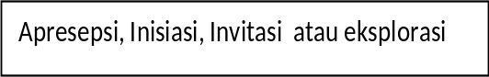
Isu/Masalah
Tahap 1
Pembentukan Konsep
Tahap 2 Pemantapan Konsep
Apliksi Konsep
Tahap 3 Pemantapan Konsep
Pemantapan Konsep
Tahap 4
Evaluasi
Tahap 5

Bagan 6.2 Tahap – tahap pelaksanaan pembelajaran dengan STM di Indonesia (Poedjiadi, 2000)
Melalui Pende katan STM ini siswa akan terlibat secara aktif dala kegiatan yang akan dilaksanakan, dalam pengumpulan data, dan menguji gagasan yang dimunculkan. Sebenarnya dalam pembelajaran dengan menggunakan pendekatan STM ini tercakup juga adanya pemecahan masalah, tetapi masalh itu lebih ditekankan pada masalah yang ditemukan sehari – hari, yangdalam pemecahannya menggunakan langkah – langkah ilmiah. Penggunaan pendekatan STM ini dapat menemui kendala karena konsep dalam GBPP sudah tertata secara keseluruhan dengan alokasi waktu yang ditetapkan. Kendala lain yang mungkin ditemui adalah dalam pemilihan isu atau masalah yang akan diangkat dalam pembelajaran.
- Pendekatan terpadu
Pendekatan ini merupakan pendekatan yang intinya memadukan dua unsur atau lebih dalam suatu kegiatan pembelajaran. Pemaduan dilakukan dengan menekankan pada prinsip keterkaitan antar satu unsur dengan unsur lain, sehingga diharapkan terjadi peningkatan pemahaman yang lebih bermakna dan peningkatan wawasan karena satu pembelajaran melibatkan lebih dari satu cara pandang.
Pendekatan terpadu dapat diimplementasikan dalam berbagai model pembelajaran. Di Indonesia, khususnya di tingkat pendidikan dasar terdapat tiga model pemdekatan terpadu yang sedang berkembang yaitu model keterhubungan, model jaring laba – laba, model keterpaduan.
Perbandingan model pembelajaran terpadu.
Tabel 6.1 Diskripsi 3 model pembelajaran terpadu

Mdel Keterhubungan (Connected) | Karakter | Kelebihan | Keterbatasan
Mdel Keterhubungan (Connected) | Model ini berusaha menghubungkan satu konsep dengan konsep yang lain, topik dengan topik lain, satu keterampilan dengan keterampilan yang lain, ide yang satju dengan ide yang lain tetapi masil dalam lingkup satu bidang studi. | * Siswa lebih mudah menemukan keterkaitan karena masih satu lingkup dalam bidang studi | * Model ini kurang menampakkan keterkaitan interdisiplin
Model jaring jaring laba laba | Model ini dimulai dengan menentukan tema yang kemudian dikembangkan sub temanya dengan memperhatikan kaitannya engan bidang studi yang lain. | * Tema yang familliar membuat motivasi balajar meningkat  * Memberikan pengalaman berfikir serta bekerja interdisipliner | * Sulit menemukan tema
Model keterpaduan | Model ini dimulai dengan identifikasi konsep, keterampilan, sekap yang overlap pada beberapa bidang tsudi tema yang berfungsi sebagai contec pembelajaran | * Hubungan antar bidang studi terlihat melalui bidang belajar. | * Fokus terhadap kegiatan belajar, terkadang mengabaikan target penguasaan konsep  * Menuntut wawasan luas dari guru.
Agar perbedaan antar model terlihat dengan jelas, perhatikan diagram yangdikemukakan oleh fogarty (1991 : XV
Model Keterhubungan Model Jaring Laba Model Keterpaduan

Bagan 6.3 Perbandingan Mdel Pembelajaran Terpadu (Fogarty, 1991)
- Pendekatan Konstekstual
Pendekatan Kontekstual merupakan konsep belajar yang membantu guru mengaitkan antara materi yang diajarkan dengan situasi dunia nyata siswa dan mendorong siswa membuat hubungan antara pengetahuan yang dimilikinya dengan penerapannya dalam kehidupan mereka sebagai anggota keluarga dan masyarakat (Bandono, 2008). Dalam konteks ini siswa perlu mengerti apa makna belajar, manfaatnya, dan bagaimana mencapainya. Dengan demikian siswa akan menyadari bahwa apa yang mereka pelajari berguna bagi hidupnya, sehingga akan membuat mereka berusaha menggapainya.
Tugas guru dalam pembelajaran kontekstual adalah membantu siswa dalam mencapai tujuannya. Maksudnya, guru lebih berurusan dengan strategi daripada memberi informasi. Guru hanya mengelola kelas sebagai sebuah tim yang bekerja sama untuk menemukan suatu yang baru bagi siswa. Proses belajar mengajar lebih diwarnai student centered daripada teacher centered (Bandono, 2008).
Kunci dan Strategi membelajarkan CTL adalah: (1) relating/mengaitkan, yaitu belajar dikaitkan dgn konteks kehidupan nyata, (2) experiencing/mengalami, belajar dapat terjadi lebih cepat ketika siswa dapat memanipulasi peralatan dan bahan serta melakukan bentuk-bentuk penelitian yang aktif, (3) applying/menerapkan, belajar bilamana dipresentasikan di dalam konteks pemanfaatannya, (4) cooperating/kerjasama, belajar melalui komunikasi inter/antarpersonal, (5) transferring/mentransfer, belajar melalui pemanfaatan pengetahuan di dalam situasi konteks baru. (Bandono, 2008) dalam http://www.klikedukasi.com/2010/12/karakteristik-pembelajaran-biologi_25.html
2.2.2 Macam-macam metode dalam pembelajaran Biologi
Menurut Rustaman (2003:123-130) terdapat 10 macam metode dalam pembelajaran Biologi.Adapun macam-macam dalam pembelajaran Biologi adalah:

- Metode ceramah
Metode ceramah adalah metode penyampaian bahan pelajaran secara lisan.Metode ini banyak dipilih guru karena mudah dilaksanakan dan tidak membutuhkan alat bantu khusus serta tidak perlu merancang kegiatan siswa.Metode ceramah boleh dikatakan metode tradisional,karena sejak dulu metode ini telah dipergunakan sebagai alat komunikasi lisan antara guru dengan anak didik dalam proses belajar mengajar.Meski metode ini lebih banyak menuntut keaktifan guru dari pada anak didik,tetapi metode ini tetap tidak bisa ditinggalkan begitu saja dalam kegiatan pengajaran.(Djamarah,2010:97).
Dalam pembelajaran Biologi guru banyak menggunakan metode ceramah terutama apabila untuk menjelaskan konsep yang abstrak dan kompleks serta sukar ditampilkan dalam bentuk kegiatan.Selain itu penggunaan metode ini,sangat dapat disesuaikan dengan waktu yang tersedia.
- Metode tanya jawab
Metode tanya jawab dapat menarik dan memusatkan perhatian siswa. Dengan mengajukan pertanyaan yang terarah, siswa akan tertarik dalam mengembangkan daya pikir. Kemampuan berpikir siswa dan keruntutan dalam mengemukakan pokok – pokok pikirannya dapat terdeteksi ketika menjawab pertanyaan. Metode ini dapat menjadi pendorong bagi siswa untuk mengadakan penelusuran lebih lanjut pada berbagai sumber belajar. Metode ini akan lebih efektif dalam mencapai tujuan apabila sebelum proses pembelajaran siswa ditugasi membaca materi yang akan dibahas.
- Metode Diskusi
Metode diskusi adalah cara pembelajaran dengan memunculkan masalah. Dalam diskusi terjadi tukar menukar gagasan atau pendapat untuk memperoleh kesamaan pendapat. Dengan metode diskusi keberanian dan kreativitas siswa dalam mengemukakan gagasan menjadi terangsang, siswa terbiasa bertukar pikiran dengan teman, menghargai dan menerima pendapat orang lain, dan yang lebih penting melalui diskusi mereka akan belajar bertanggung jawab terhadap hasil pemikiran bersama.
- Metode belajar kooperatif
Dalam metode ini terjadi interaksi antar anggota kelompok dimana setiap kelompok terdiri dari 4-5 orang. Semua anggota harus turut terlibat karena keberhasilan kelompok ditunjang oleh aktivitas anggotanya, sehingga anggota kelompok saling membantu. Model belajar kooperatif yang sering diperbincangkan yaitu belajar kooperatif model jigsaw yakni tiap anggota kelompok mempelajari materi yang berbeda untuk disampaikan atau diajarkan pada teman sekelompoknya.
- Metode demonstrasi
Metode demonstrasi adalah cara penyajian pelajaran dengan memeragakan suatu proses kejadian. Metode demonstrasi biasanya diaplikasikan dengan menggunakan alat – alat bantu pengajaran seperti benda – benda miniatur, gambar, perangkat alat – alat laboratorium dan lain – lain. Akan tetapi, alat demonstrasi yang paling pokok adalah papan tulis dan white board, mengingat fungsinya yang multi proses. Dengan menggunakan papan tulis guru dan siswa dapat menggambarkan objek, membuat skema, membuat hitungan matematika, dan lain – lain peragaan konsep serta fakta yang memungkinkan.
- Metode ekspositori atau pameran
Metode ekspositori adalah suatu penyajian visual dengan menggunakan benda dua dimensi atau tiga dimensi, dengan maksud mengemukakan gagasan atau sebagai alat untuk membantu menyampaikan informasi yang diperlukan.
- Metode karya wisata
Metode karyawisata/widyawisata adalah cara penyajian dengan membawa siswa mempelajari materi pelajaran di luar kelas. Karyawisata memanfaatkan lingkungan sebagai sumber belajar, dapat meransang kreativitas siswa, informasi dapat lebih luas dan aktual, siswa dapat mencari dan mengolah sendiri informasi. Tetapi karyawisata memerlukan waktu yang panjang dan biaya, memerlukan perencanaan dan persiapan yang tidak sebentar.
- Metode penugasan
Metode ini berarti guru memberi tugas tertentu agar siswa melakukan kegiatan belajar. Metode ini dapat mengembangkan kemandirian siswa, meransang untuk belajar lebih banyak, membina disiplin dan tanggung jawab siswa, dan membina kebiasaan mencari dan mengolah sendiri informasi. Tetapi dalam metode ini sulit mengawasi mengenai kemungkinan siswa tidak bekerja secara mandiri.
- Metode eksperimen
Metode eksperimen adalah cara penyajian pelajaran dengan menggunakan percobaan. Dengan melakukan eksperimen, siswa menjadi akan lebih yakin atas suatu hal daripada hanya menerima dari guru dan buku, dapat memperkaya pengalaman, mengembangkan sikap ilmiah, dan hasil belajar akan bertahan lebih lama dalam ingatan siswa. Metode ini paling tepat apabila digunakan untuk merealisasikan pembelajaran dengan pendekatan inkuiri atau pendekatan penemuan.
Prosedur eksperimen menurut Roestiyah 2001 dalam (Http://Martiningsih.blogspot.com/2007/12/macam-macam-metode pembelajaran.html
- Perlu dijelaskan kepada siswa tentang tujuan eksperimen
- Memberi penjelasan kepada siswa tentang alat-alat serta bahan-bahan yang akan dipergunakan dalam eksperimen
- Guru mengawasi kegiatan eksperimen
- Setelah eksperimen selesai guru harus mengumpulkan hasil penelitian siswa,mendiskusikan di kelas,dan mengevaluasi dengan tes atau tanya jawab.
- Metode bermain peran
Pembelajaran dengan metode bermain peran adalah pembelajaran dengan cara seolah – olah berada dalam suatu situasi untuk memperoleh suatu pemahaman tentang suatu konsep. Dalam metode ini siswa berkesempatanm terlibat secara aktif sehingga akan lebih memahami konsep dan lebih lama mengingat, tetapi memerlukan waktu lama.
Tujuan yang diharapkan dengan penggunaan metode ini adalah:
- Agar siswa dapat menghayati dan menghargai perasaan orang lain/peran yang dijalankan
- Dapat belajar bagaimana membagi tanggung jawab
- Dapat belajar bagaimana mengambil keputusan dalam situasi kelompok secara spontan
- Merangsang kelas untuk berpikir dan memecahkan masalah(Djamarah,2010:88)
2.3. Kelebihan dan kekurangan dari macam-macam metode dalam pembelajaran Biologi.
Setiap metode pasti memiliki kelebihan dan kelemahan masing-masing,berikut pembahasannya.
- Metode ceramah
Kelebihan dari metode ceramah:
- Guru lebih mudah menguasai kelas
- Mudah mengorganisasikan tempat duduk/kelas
- Dapat diikuti oleh jumlah siswa yang besar
- Mudah mempersiapkan dan melaksanakannya
- Guru mudah menerangkan pelajaran dengan baik.(Djamarah,2010:97)
Kekurangan dari metode ceramah:
- Memiliki kadar CBSA (Cara Belajar Siswa Aktif) sangat rendah(Rustaman.2003:123)
- Kreativitas siswa kurang terangsang, tidak membuat siswa aktif mengemukakan pendapat,dan tidak dibiasakan mencari dan mengolah informasi(Rustaman.2003:123-124)
- Mudah menjadi verbalisme(pengertian kata-kata)
- Yang visual menjadi rugi,yang auditif(mendengar) yang besar menerimanya
- Bila selalu digunakan dan terlalu lama menjadi membosankan
- Guru menyimpulkan bahwa siswa mengerti dan tertarik pada ceramahnya,ini sukar sekali.(Djamarah,2010:97-98)
- Metode tanya jawab
Kelebihan dari metode tanya jawab:
- Dapat menarik dan memusatkan perhatian siswa dan dapat mengembangkan daya pikir siswa dengan menggunakan pertanyaan yang terarah(Rustaman,2003:125) serta dapat mengembangkan daya ingatannya(Djamarah,2010:95)
- Dapat menjadi pendorong bagi siswa untuk mengadakan penelusuran lebih lanjut pada berbagai sumber belajar(Rustaman,2003:125)
- Mengembangkan keberanian dan keterampilan siswa dalam menjawab dan mengemukakan pendapat(Djamarah,2010:95)
Kekurangan dari metode tanya jawab:
- Siswa merasa takut,apalagi bila guru kurang dapat mendorong siswa untuk berani,dengan menciptakan suasana yang tidak tegang,melainkan akrab
- Tidak mudah membuat pertanyaan yang sesuai dengan tingkat berfikir dan mudah dipahami siswa
- Waktu sering banyak terbuang,terutama apabila siswa tidak dapat menjawab pertanyaan sampai dua atau tiga orang
- Dalam jumlah siswa yang banyak,tidak mungkin cukup waktu untuk memberikan pertanyaan kepada setiap siswa(Djamarah,2010:95)
- Metode diskusi
Kelebihan dari metode diskusi:
- Merangsang kreativitas anak didik dalam bentuk ide,gagasan prakarsa,dan terobosan baru dalam pemecahan suatu masalah
- Mengembangkan sikap menghargai pendapat orang lain
- Memperluas wawasan
- Membina untuk terbiasa musyawarah untuk mufakat dalam memecahkan suatu masalah(Djamarah,2010:88)
- Melatih siswa untuk belajar bertanggung jawab terhadap hasil pemikiran bersama(Rustaman,2003:126)
- Mengambil alternatif jawaban atau beberapa alternatif jawaban untuk memecahkan masalah berdasarkan pertimbangan
- Menyadarkan anak didik bahwa maslah dapat dipecahkan dengan berbagai jalan.
Kekurangan dari metode diskusi:
- Pembicaraan terkadang menyimpang,sehingga memerlukan waktu yang panjang
- Tidak dapat dipakai pada kelompok yang besar
- Peserta mendapat informasi yang terbatas
- Mungkin dikuasai oleh orang-orang yang suka berbicara atau ingin menonjolkan diri(Djamarah,2010:88)
- Metode belajar kooperatif
Kelebihan dari metode belajar kooperatif:
- Dapat membina kerjasama antar anak didik
- Melatih anak didik untuk terlibat dalam kelompoknya
- Melatih anak didik untuk dapat membantu antar sesama kelompok belajar
Kekurangan dari metode belajar kooperatif:
- Diperlukan koordinasi dan persiapan yang matang oleh guru
- Perlu kesabaran dan ketelatenan dari guru dalam membimbing kelas dengan beragam karakter dari anak didik
- Memerlukan komunikasi yang efektif antar guru dan anak didik dalam membina kelas,sehingga pengelolaan kelas dapat berlangsung optimal
- Metode demonstrasi
Kelebihan dari metode demonstrasi:
- Dapat membuat pengajaran lebih jelas dan konkret,sehingga menghindari verbalisme
- Siswa lebih mudah memahami apa yang dipelajari
- Proses pengajaran lebih menarik
- Kesalahan-kesalahan yang terjadi dari hasil ceramah dapat diperbaiki melalui pengamatan dan contoh konkret,dengan menghadirkan objek sebenarnya
- Siswa dirangsang untuk aktif mengamati,menyesuaikan antara teori dengan kenyataan, dan mencoba untuk melakukannya sendiri.(Djamarah,2010:91)
Kekurangan dari metode demonstrasi:
- Metode ini memerlukan keterampilan guru secara khusus,karena tanpa ditunjang dengan hal itu,pelaksanaan demonstrasi akan tidak efektif
- Anak didik terkadang sukar melihat dengan jelas benda yang akan didemonstrasikan
- Tidak semua benda dapat didemonstrasikan
- Fasilitas seperti peralatan,tempat,dan biaya yang memadai tidak selalu tersedia dengan baik
- Demonstrasi memerlukan kesiapan dan perencanaan yang matang disamping memerlukan waktu yang cukup panjang,yang mungkin terpaksa mengambil waktu atau jam pelajaran lain(Djamarah,2010:91)
- Metode Ekspositori/pameran
Metode pameran sering dianggap sama dengan metode demonstrasi(Rustaman,2003:127) oleh karena itu kelebihan dan kekurangannya identik sama dengan metode demonstrasi.
- Metode karyawisata
Kelebihan dari metode karya wisata:
- Karya wisata memiliki prinsip pengajaran modern yang memanfaatkan lingkungan nyata dalam pengajaran
- Membuat apa yang dipelajari di sekolah lebih relevan dengan kenyataan dan kebutuhan di masyarakat
- Pengajaran serupa ini dapat lebih merangsang kreativitas siswa ,karena memanfaatkan lingkungan sebagai sumber belajar
- Informasi sebagai bahan pelajaran lebih luas dan aktual(Djamarah,2010:94)
- Siswa dapat mencari dan mengelolah sendiri informasi (Rustaman,2003:128)
Kekurangan dari metode karya wisata:
- Memerlukan persiapan yang melibatkan banyak pihak
- Memerlukan perencanaan dengan persiapan yang matang
- Dalam karya wisata sering unsur rekreasi menjadi prioritas daripada tujuan utama,sedangkan unsur studinya terabaikan
- Memerlukan pengawasan yang lebih ketat terhadap setiap gerak-gerik anak didik di lapangan
- Biayanya cukup mahal
- Memerlukan tanggung jawab guru dan sekolah atas kelancaran karya wisata dan keselamatan anak didik,terutama karya wisata jangka panjang dan jauh
- Memerlukaan koordinasi dengan guru serta bidang studi lain agar terjadi tumpang tindih waktu dan kegiatan selama karyawisata
- Sulit mengatur siswa yang banyak dalam perjalanan dan mengarahkan mereka kepada kegiatan studi yang menjadi permasalahan (Djamarah,2010:94)
- Sulit mendapat ijin dari pimpinan kerja atau kantor yang akan dikunjungi
Suhardjono 2004 dalam (Http://Martiningsih.blogspot.com/2007/12/macam-macam-metode pembelajaran.html
- Metode penugasan
Kelebihan dari metode penugasan:
- Lebih merangsang siswa dalam melakukan aktivitas belajar individual maupun kelompok
- Dapat mengembangkan kemandirian siswa di luar pengawasan guru
- Dapat mengembangkan kreativitas siswa (Djamarah,2010:87)
- Merangsang siswa untuk belajar lebih banyak, membina disiplin dan tannggung jawab, serta dapat membina kebiasaan mencari dan mengolah sendiri informasi.(Rustaman,2003:128)
Kekurangan dari metode penugasan:
- Siswa sulit dikontrol,apakah benar ia yang mengerjakan tugas ataukah orang lain
- Khusus untuk tugas kelompok,tidak jarang yang aktif mengerjakan dan menyelesaikan adalah anggota tertentu saja,sedangkan anggota lainnya tidak berpartisipasi dengan baik
- Tidak mudah memberikan tugas yang sesuai dengan perbedaan individu siswa
- Sering memberikan tugas yang monoton (tidak bervariasi) dapat menimbulkan kebosanan siswa (Djamarah,2010:87)
- Metode eksperimen
Kelebihan dari metode eksperimen:
- Membuat siswa lebih percaya atas kebenaran atau kesimpulan berdasarkan percobaannya
- Dapat membina siswa untuk membuat terobosan-terobosan baru dengan penemuan dari hasil percobaanya dan bermanfaat bagi kehidupan manusia
- Hasil-hasil percobaan yang berharga dapat dimanfaatkan untuk kemakmuran untuk umat manusia.(Djamarah,2010:84-85)
- Siswa akan menjadi lebih yakin atas suatu hal daripada hanya menerima dari guru dan buku,dapat memperkaya pengalaman,mengembangkan sikap ilmiah,dan hasil belajar akan bertahan lebih lama dalam ingatan siswa.(Rustaman,2003:129)
Kekurangan dari metode eksperimen:
- Metode ini lebih sesuai dengan bidang-bidang sains dan teknologi
- Metode ini memerlukan berbagai fasilitas peralatan dan bahan yang tidak selalu mudah diperoleh dan mahal
- Metode ini menuntut ketelitian,keuletan dan ketabahan
- Setiap percobaan tidak selalu memberikan hasil yang diharapkan karena mungkin ada faktor-faktor tertentu yang berada di luar jangkauan kemampuan atau pengendalian. (Djamarah,2010:84-85)
- Metode bermain peran/sosiodrama/role playing
Kelebihan dari metode bermain peran:
- Siswa melatih dirinya untuk melatih,memahami,mengingat isi bahan yang akan diperankan.Sebagai pemain harus memahami,menghayati isi cerita secara keseluruhan,terutama untuk materi yang harus diperankannya.Dengan demikian,daya ingatan siswa harus tajam dan tahan lama.
- Siswa akan terlatih untuk berinisiatif dan berkreatif.Pada waktu main drama para pemain dituntut untuk mengemukakan pendapatnya sesuai dengan waktu yang tersedia.
- Bakat yang terdapat pada siswa dapat dimungkinkan akan muncul atau tumbuh bibit seni drama dari sekolah.Jika seni drama mereka dibina dengan baik kemungkinan besar mereka akan menjadi pemain yang baik kelak.
- Kerjasama antar pemain dapat ditumbuhkan dan dibina dengan sebaik-baiknya
- Siswa memperoleh kebiasaan untuk menerima dan membagi tanggung jawab dengan sesamanya
- Bahasa lisan siswa dapat dibina menjadi bahasa yang baik agar mudah dipahami orang lain(Djamarah,2010:89-90)
- Siswa mendapat kesempatan terlibat secara aktif sehingga akan lebih memahami konsep dan lebih lama mengingat(Rustaman,2003:130)
Kekurangan dari metode bermain peran:
- Untuk dapat menerapkan metode bermain peran, dibutuhkan waktu yang cukup lama,baik dalam persiapan maupun dalam pelaksanaannya (Rustaman,2003:130)
- Sebagian besar ada anak yang tidak ikut bermain drama,mereka menjadi kurang kreatif
- Memerlukan tempat yang cukup luas,jika tempat bermain sempit menjadi kurang bebas.
- Sering kelas lain terganggu oleh suara pemain dan para penonton yang kadang-kadang bertepuk tangan,dan sebagainya.( Djamarah,2010:89-90)

2.4. Rencana penggunaan pendekatan konseptual dengan metode ceramah, diskusi, penugasan, eksperimen dan demonstrasi dalam konsep fotosintesis pada tumbuhan Hydrilla verticillata pokok bahasan metabolisme(anabolise tumbuhan tingkat tinggi) SMA kelas XII semester ganjil.
Dalam pelaksanaan KBM diperlukan strategi pembelajaran yang tepat sesuai dengan materi yang akan diajarkan,agar KBM dapat berlangsung dengan efektif dan sesuai dengan tujuan pengajaran yang telah ditentukan.Straregi yang dimaksud,baik meliputi pendekatan maupun pemilihan metode dalam pengajaran khususnya mapel Biologi.Untuk merealisasikan pendekatan yang telah dipilih oleh seorang guru Biologi,maka diperlukan kolaborasi beberapa metode pengajaran Biologi.
Alasan penyusun membahas pendekatan konseptual pada pokok bahasan fotosintesis pada tumbuhan Hydrilla verticillata,adalah karena pendekatan konsep sangat sederhana dalam penerapannya dan tujuan dari pendekatan ini adalah agar peserta didik dapat memahami konsep fotosintesis pada tumbuhan Hydrilla verticillata.Tujuan dari aplikasi konsep fotosintesis yang dimaksud dalam rencana stimulasi penerapan metode dan pendekatan adalah:
Siswa dapat mengetahui produk reaksi dari fotosintesis tumbuhan Hydrilla verticillata melalui percobaan yang dilakukan di luar kelas.
Siswa dapat mendiskusikan hasil pengamatan dari eksperimen yang dilakukan melalui metode diskusi dan metode penugasan dengan pengisian Lembar Kerja Peserta Didik(LKPD)
Siswa dapat merancang dan melaksanakan prosedur eksperimen yang telah dijelaskan oleh guru melalui metode ceramah dan demonstrasi.
Adapun metode yang digunakan adalah:
- Metode ceramah
- Metode demonstrasi
- Metode penugasan
- Metode eksperimen
- Metode diskusi
Metode ceramah digunakan sebagai pengantar dalam melaksanakan pembelajaran dengan menggunakan pendekatan konsep pada pokok bahasan fotosintesis tumbuhan Hydrilla verticillata.Guru memberikan penjelasan tentang fotosintesis pada tumbuhan tersebut secara global.Sambil menjelaskan, guru juga memberikan arahan dan instruksi tentang mekanisme eksperimen yang akan diadakan di lab dan pengamatan di adakan di luar lab.Tentunya siswa telah dikondisikan keadaannya baik dari segi pembagian kelompok,pembagian tugas berkenaan dengan alat dan bahan yang akan digunakan pada saat percobaan berlangsung.Pada awal kegiatan,guru membagikan LKPD yang dilengkapi dengan prosedur kerja dan bahan diskusi.Hal ini berkaitan dengan penerapan metode penugasan dan metode diskusi.Kemudian guru melanjutkan pembelajaran dengan mendemonstrasikan mekanisme kerja untuk percobaan fotosintesis pada tumbuhan Hydrilla verticillata yang dilakukan di lab.Lalu dilanjutkan dengan pemberian intruksi untuk kegiatan pengamatan yang dilakukan di luar lab selama kurang lebih 20 menit,kemudian guru juga memberikan intruksi berkenaan dengan kegiatan diskusi yang dilakukan di dalam kelas setelah kegiatan pengamatan berakhir.Siswa dibentuk kelompok untuk mendiskusikan persoalan yang menjadi bahan diskusi di LKPD yang telah dibagikan.Selanjutnya perwakilan kelompok menjelaskan hasil diskusinya dengan kelompoknya masing-masing.Kegiatan pembelajaran berakhir dengan pengumpulan LKPD dan pembahasan dari guru tentang studi kasus yang dilakukan di lab dan luar lab.Adapun tujuan dari kegiatan pembelajaran ini agar siswa dapat memahami konsep fotosintesis yaitu berkaitan dengan produk reaksi dari fotosintesis yang dilakukan dengan menggunakan objek tumbuhan Hydrilla verticillata.
Untuk metode penugasan terdapat langkah-langkah penerapannya,yaitu:
a.Fase pemberian tugas
Tugas yang diberikan kepada siswa hendaknya mempertimbangkan :
- Tujuan yang akan dicapai
- Jenis tugas yang jelas dan tepat sehingga anak didik mengerti apa yang ditugaskan tersebut
- Sesuai dengan kemampuan siswa
- Ada petunjuk atau sumber yang dapat membantu pekerjaan siswa
- Sediakan waktu yang cukup untuk mengerjakan tugas tersebut
b.Langkah pelaksanaan tugas
- Diberikan bimbingan/pengawasan oleh guru
- Diberikan dorongan sehingga anak mau bekerja
- Diusahakan/dikerjakan oleh siswa sendiri,tidak menyuruh orang lain
- Dianjurkan agar siswa mencatat hasil-hasil yang ia peroleh dengan baik dan sistematik.
c.Fase mempertanggungjawabkan tugas
Hal yang harus dikerjakan pada fase ini:
- Laporan siswa baik lisan/tertulis dari apa yang telah dikerjakannya
- Ada tanya jawab/diskusi kelas
- Penilaian hasil pekerjaan siswa baik dengan tes maupun nontes atau cara lainnya.
Fase mempertanggungjawabkan tugas inilah yang disebut”resitasi”(Djamarah,2010:86)
Hal-hal yang perlu dipersiapkan dalam metode demonstrasi dan eksperimen pada pokok bahasan fotosintesis pada tumbuhan Hydrilla verticillata berupa alat dan bahan yaitu:
- Beaker glass besar 3 buah
- Kertas layangan 3 variant
- Tumbuhan Hydrilla verticillata
- Tabung reaksi 3 buah
- Corong kaca 3 buah
- Aquades
Untuk langkah kerja terdapat pada LKPD , materi ajar dan komponen persiapan mengajar lainnya terdapat pada RPP yang disiapkan guru
Berikut tabel kolabarasi penerapan metode ceramah,demonstrasi penugasan,eksperimen dan diskusi.
No | Langkah | Jenis kegiatan Belajar Mengajar
1 | Persiapan | - Menciptakan kondisi belajar siswa untuk melaksanakan demonstrasi dengan:  - Menyediakan alat-alat demonstrasi  - Tempat duduk siswa dan pembagian kelompok diskusi  - Membagikan LKPD
2 | Pelaksanaan | - Menjelaskan konsep fotosintesis secara global dan mengajukan masalah kepada siswa(ceramah)  - Melaksanakan demonstrasi dan dilanjutkan eksperimen di luar lab  - Menjelaskan dan mendemonstrasikan suatu prosedur atau proses  - Usahakan seluruh siswa dapat mengikuti/mengamati demonstrasi dengan baik  - Beri penjelasan yang padat ,tapi singkat  - Hentikan demonstrasi kemudian adakan tanya jawab  - Memandu siswa ke luar lab untuk mengadakan pengamatan dari hasil preparasi percobaan yang dilakukan di lab dengan metode demonstrasi  - Membimbing siswa untuk melaksanakan diskusi dengan bahan diskusi pada LKPD  - Memandu siswa untuk mempresentasikan hasil diskusi kelompok(perwakilan kelompok)  - Memberi penguatan kepada siswa
3 | Evaluasi | - Beri kesempatan kepada siswa untuk tindak lanjut mencoba melakukan sendiri(metode eksperimen)  - Membuat kesimpulan demonstrasi dan eksperimen  - Mengajukan pertanyaan kepada siswa sebagai umpan balik  - Bentuk instrumen penilaian berupa LKPD

BAB III
PENUTUP
  - KESIMPULAN
Dari pembahasan di atas dapat disimpulkan sebagai berikut:
- Metode dan pendekatan merupakan dua komponen dalam strategi belajar mengajar tidak dapat dipisahkan;
- Pendekatan dan metode dalam pembelajaran Biologi terdiri dari:
- Pendekatan tujuan pembelajaran
- Pendekatan Konsep
- Pendekatan Lingkungan
- Pendekatan Inquiry
- Pendekatan Keterampilan proses
- Pendekatan Interaktif
- Pendekatan Penemuan/Discovery
- Pendekatan Pemecahan masalah
- Pendekatan Sains teknologi dan masyarakat
Adapun metode-metode dalam SBM Biologi meliputi: metode ceramah, tanya jawab, diskusi, belajar kooperatif ,demonstrasi, ekspositori, karyawisata,penugasan ,eksperimen dan bermain peran.
- Tiap metode memiliki kelebihan dan kelemahan
- Dalam penerapan 1 pendekatan diperlukan kolaborasi multi metode untuk penerapannya

DAFTAR PUSTAKA
Djamarah,Syaiful Bahri,dkk.2010.Strategi Belajar Mengajar.Jakarta:Rineka Cipta.
Rustaman,Nuryani,Y,dkk.2003. Strategi Belajar Mengajar Biologi.Jakarta:JICAcommon text book.
(Http://Martiningsih.blogspot.com/2007/12/macam-macam-metode pembelajaran.html
http://www.klikedukasi.com/2010/12/karakteristik-pembelajaran-biologi_25.html
http://wijayalabs.blogdetik.com/2009/04/11/apa-sich-bedanya-model-strategi-pendekatan-metode-dan-teknik-pembelajaran/.

LAMPIRAN
LAMPIRAN 1
FOTO DAN NAMA NAMA KELOMPOK

AINI MASKURO (0910211107)
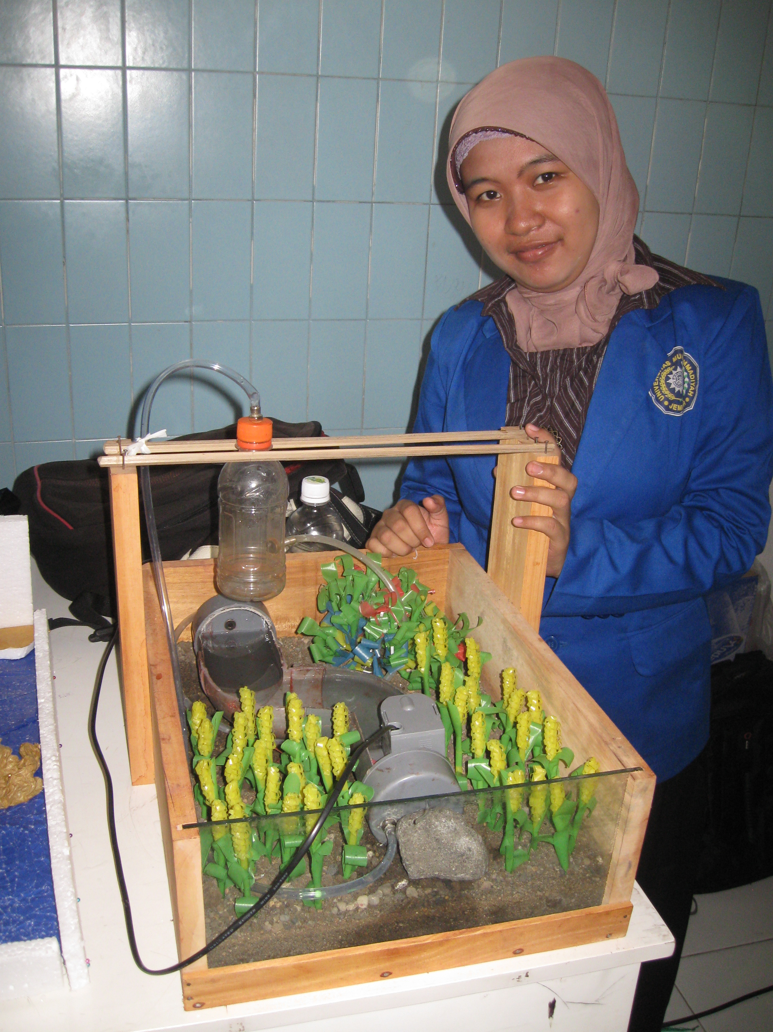

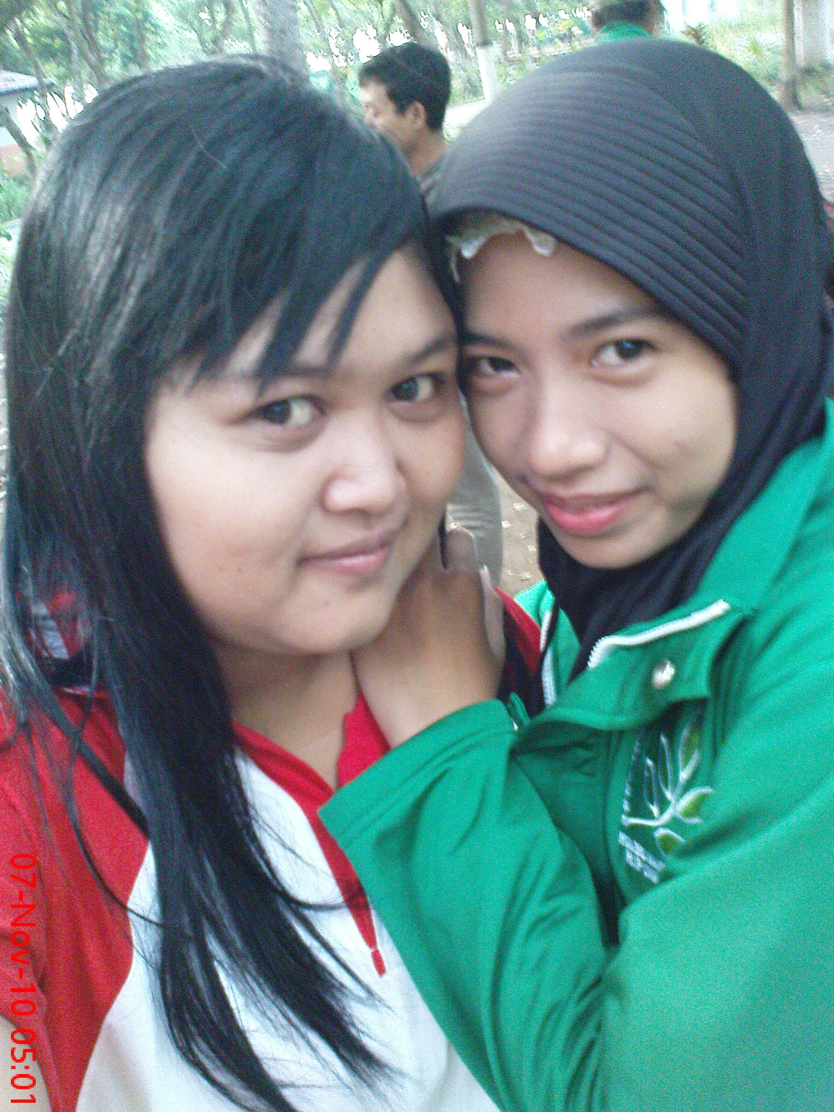
EKA FITRIA (0910211092)

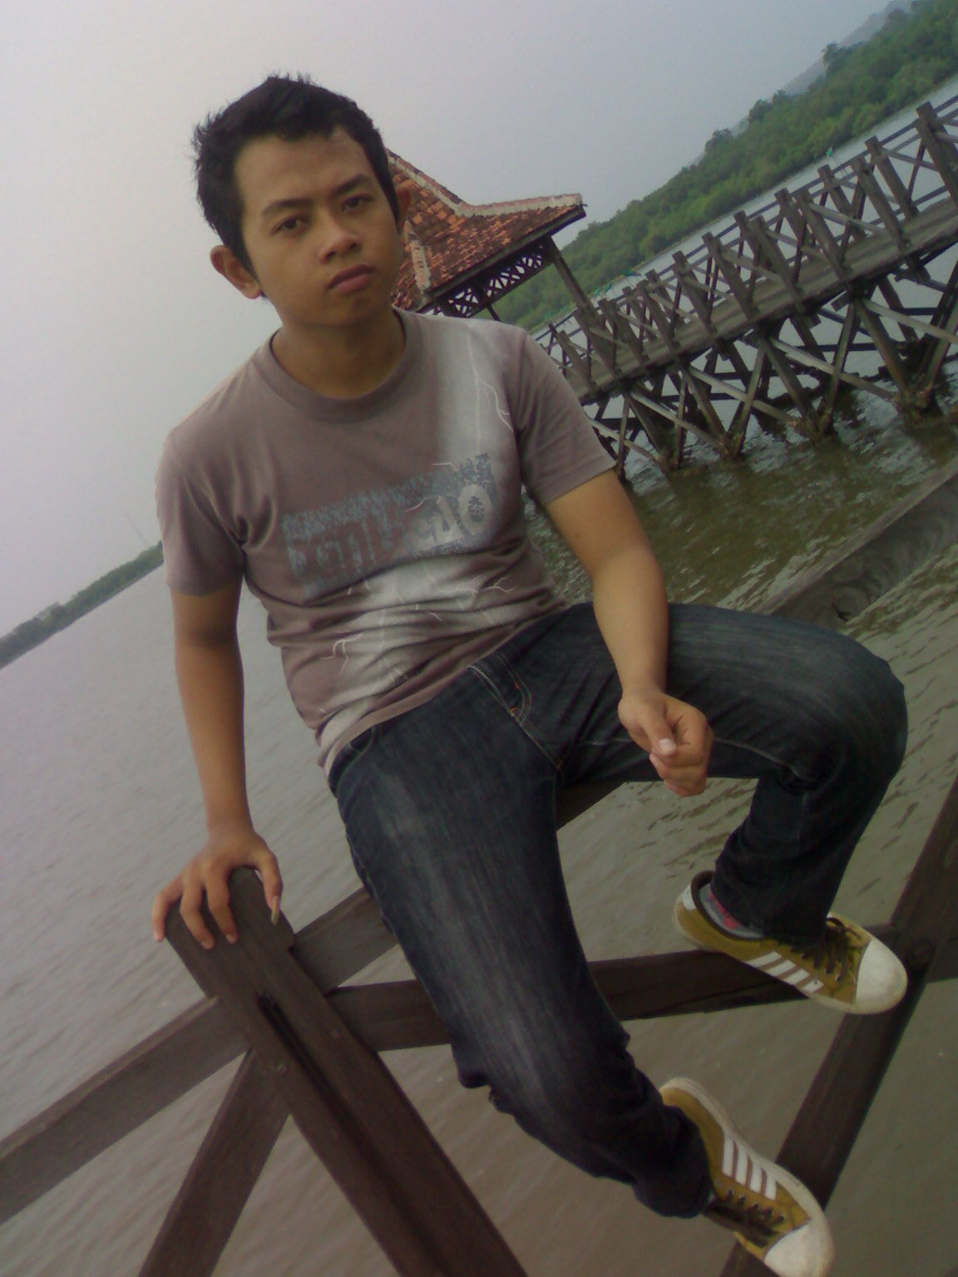
FUAD FENDY P (0910211112)

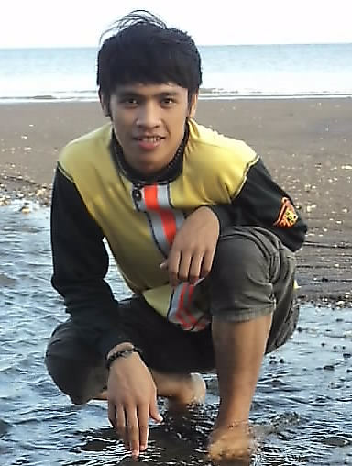
ARIZAL IRAWAN PUTRA (0910211082)

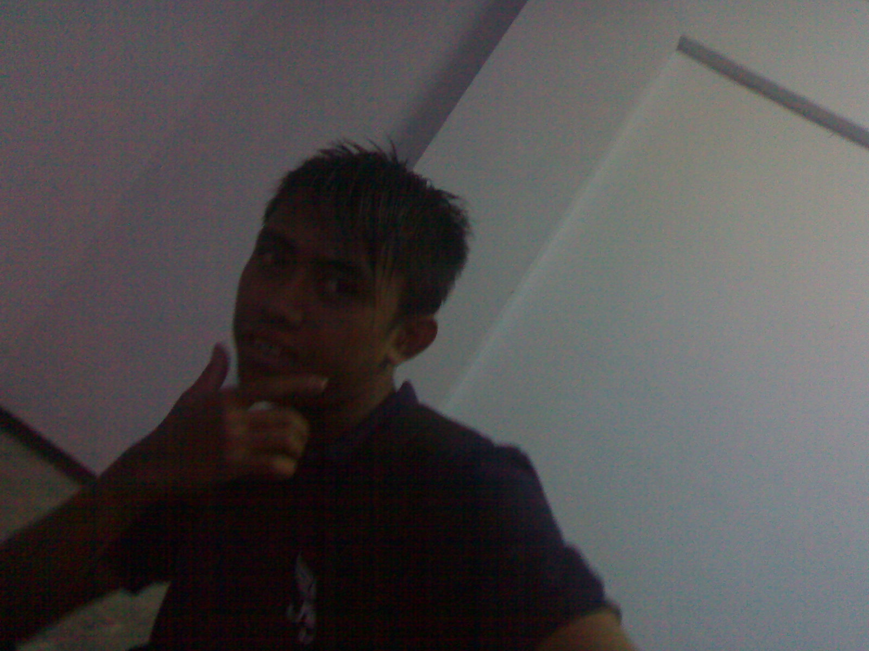
MUHAMMAD JURY (0910211097)

